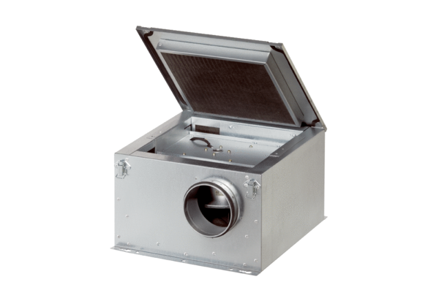Izolowany akustycznie wentylator skrzynkowy ESR 20-2Opakowanie jednostkowe: 1 sztukaAsortyment: C
Numer artykułu: 0080.0612Producent: MAICO

